# MEETUP等类似产品的分析

## Hi现场

为在线下活动过程中提供玩法的产品，通过对对碰、数钱、摇红包等方式让活动升温。跟关注改善线下活动的过程。

所适用的场合多数也为婚庆、年会这类一个群体内部参加的的活动，这类活动本身已经聚集了参与者，并且这类多半缺少趣味性，所以需要HI现场为活动增温。



活动行用途

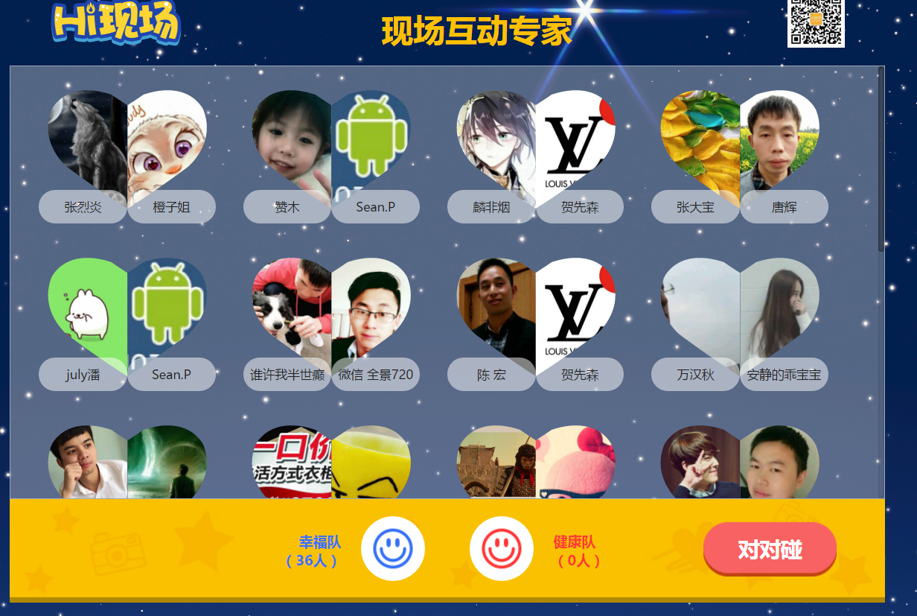

活动行其中一个玩法的演示

## 活动行

对于举办者：活动行提供了推广、自定义报名表单以及对应的是否审核、虚拟门票、主办方空间、针对单独活动的群聊功能以及线下场地帮助服务。

对于举办者：可通过筛选挑选活动、查看活动信息、收藏活动和举办方、单一活动的群聊功能、可以添加同伴并有自己的个人空间。

活动行更偏向于为主办方服务，因为主要的活动都是售票的峰会、讲座这种商业活动，为主办方提供一个售票窗口和一些现场服务。优点在于在活动行上能方便的找到权威的主办方举办的活动。缺点也很明显，参与者与举办者、参与者与举办者之间交互很少，只有单独活动的群聊。

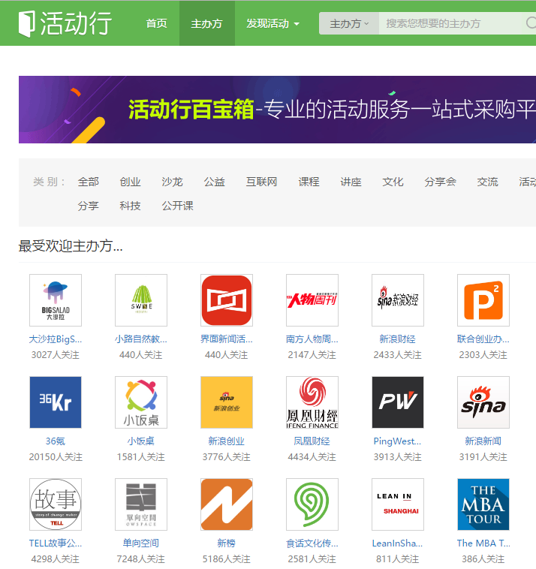

主打主办方的活动行

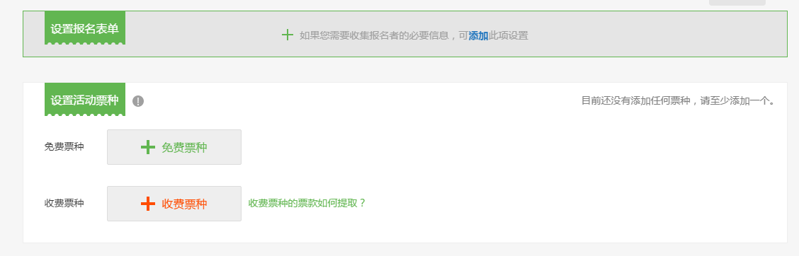

提供售票服务

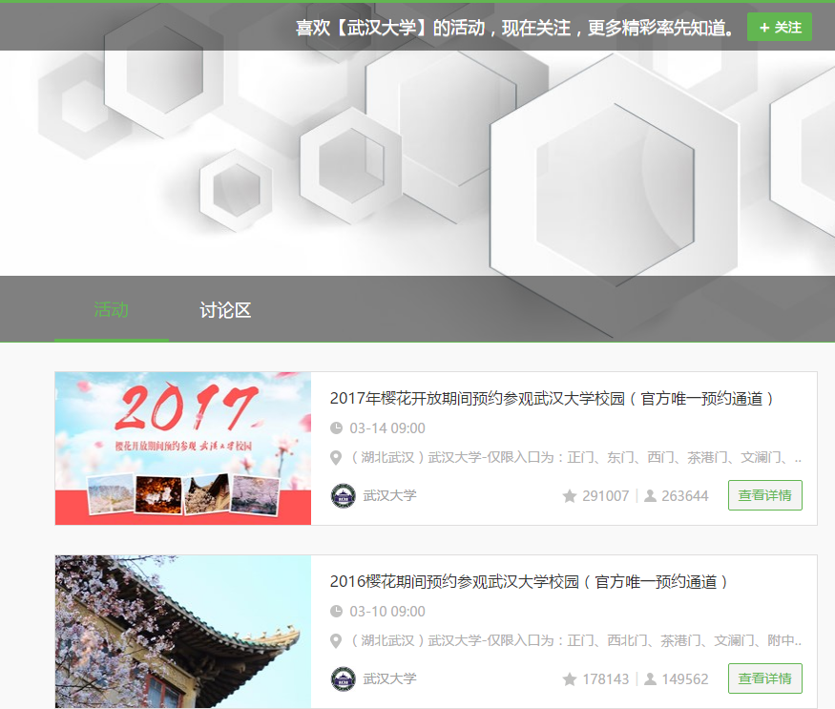

售票服务



## 互动吧

互动吧与活动行类似但有很多额外的功能，对举办者提供了对活动的推广、自定义报名信息、发起投票调查、发文章、查看活动收入、帮忙找场地等功能。

对于参与者，可以筛选活动、查看活动信息、收藏活动和举办方、咨询活动举办方、查看行程、个人空间等功能。

和活动行类似，优点是在活动准备工作方面给举办者提供了更多的便利，缺点也是缺少用户之间的交流，不过这两者本身就是参与活动这个行为为主的。



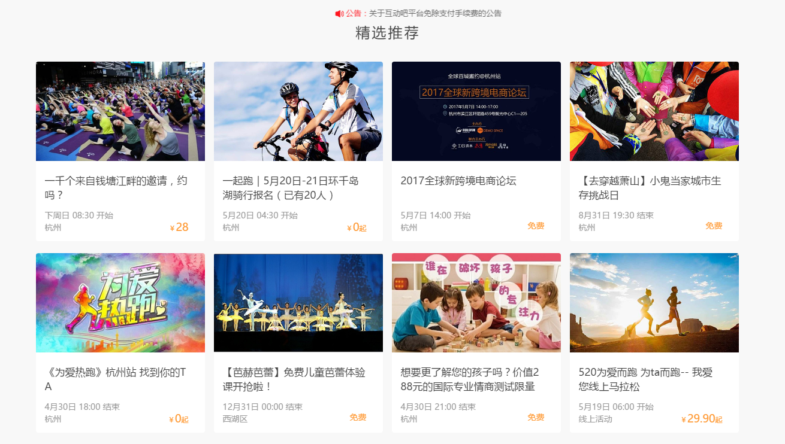

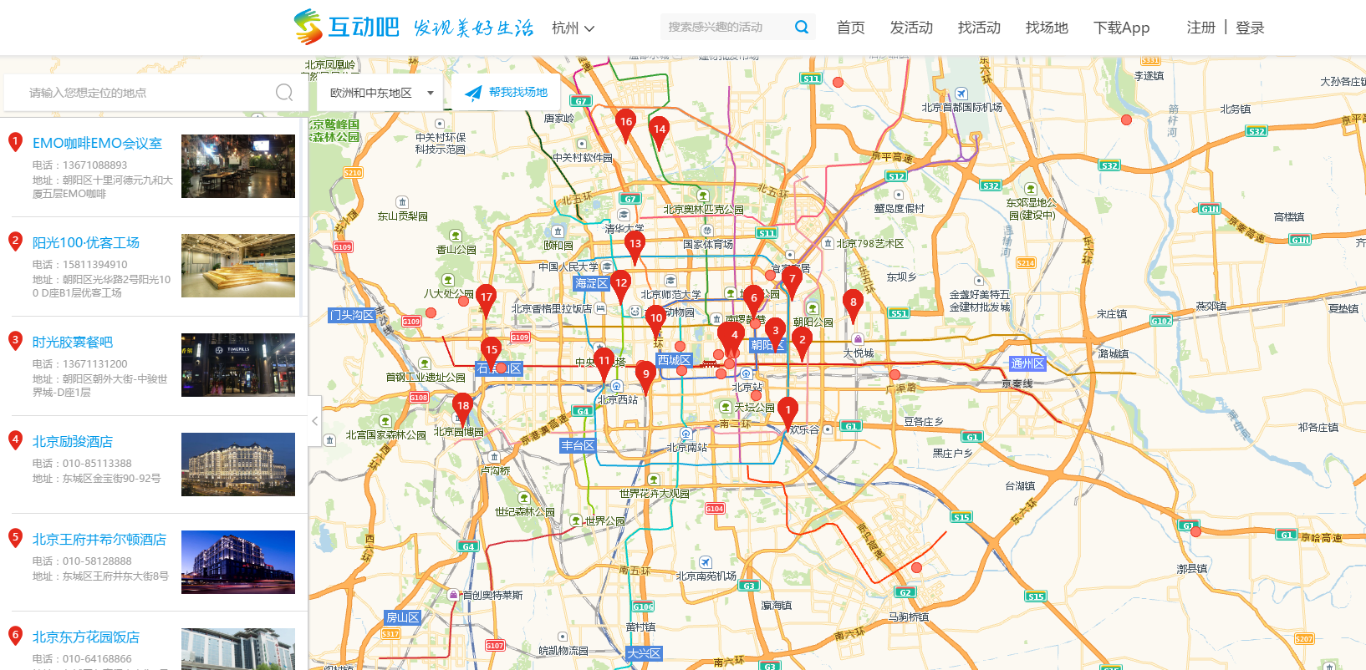

## Meetup

Meetup主要不是去参加活动，而是加入兴趣小组，参与活动反而是次要的。

兴趣小组的功能十分强大，可以查看成员、进行讨论留言、对活动评价、相册、民意调查等功能。因为创建组是需要钱的所以并不了解是否有虚拟门票等功能。

也剧本基本的筛选活动、查看活动信息功能。

Meetup与活动行、互动吧不同，不是围绕活动而是围绕兴趣小组。优点是更方便参与者和举办者之间的互动，缺点则是未提供虚拟门票等方便举办者组织活动的工具。

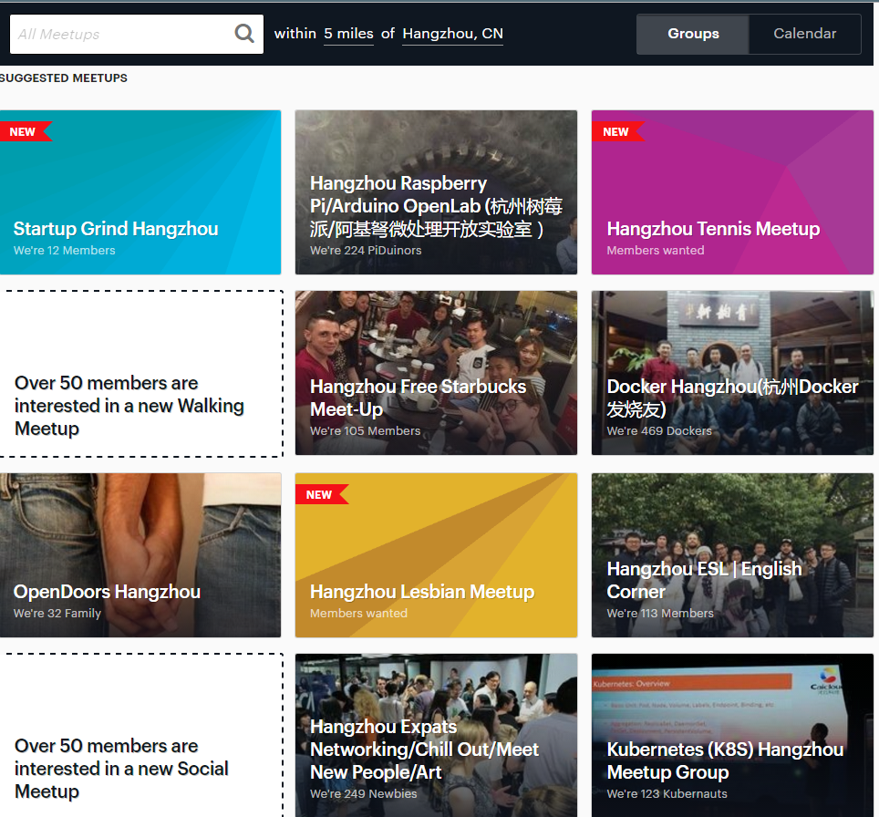

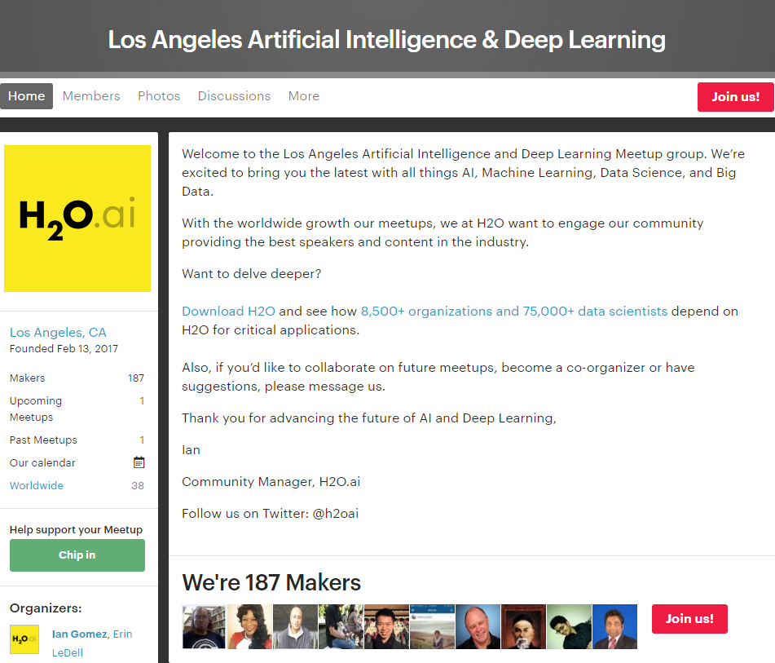

## QQ群活动

对于举办者可以创建活动、在群、同城内推广，提供活动开始提醒、相册展示。

参与者可以筛选同城的活动并报名参加。

在QQ群的基础上有群聊和群组，但仅仅局限于同城推广，报名信息也不能自定义，也没有虚拟门票在统计上十分困难。优点是方便使用，基于QQ群易推广，缺点是不具备丰富的功能。





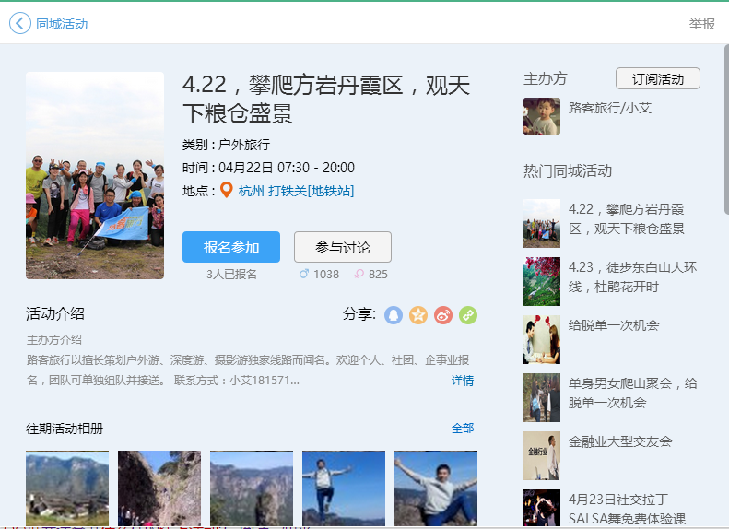

## 综合分析

综合分析同类的产品，我们更加明确了我们的目标

对于举办者，我们首先是要降低举办者的举办门槛，一方面是平台的推送；另一方面则是能帮助到举办者的工具，比如统计工具、订制报名信息等；最后则是参与者之间的交互比如好友功能和好友动态，有一个基础的用户交流空间。

对于参与者，我们需要精确推送，将参与者感兴趣的活动或者组推送给参与者，参与者参加一个活动后我们还需要提供定时的提醒等便利功能；用户通过动态能了解自己的好友在干什么。